**Validación Estadística del modelo de la señal cosmológica de 21 cm reportada por el radiotelescopio EDGES**



JUAN DAVID GUERRERO UCHIMA PORFESOR: GERMAN CHAPARRO

**01**

# Resumen

OBJETIVO

Validar los modelos físicos elaborados por la

colaboración del **02**

radiotelescopio EDGES

# Resumen

OBJETIVO

Validar los modelos físicos elaborados por la colaboración del radiotelescopio EDGES

MODELACIÓN

Reproducir la detección reportada de la señal de 21

cm del hidrógeno primordial **02**

# Resumen

OBJETIVO

Validar los modelos físicos elaborados por la colaboración del radiotelescopio EDGES

MODELACIÓN

Reproducir la detección reportada de la señal de 21 cm del hidrógeno primordial

VALIDACIÓN

Realizar un proceso de validación usando el criterio

de discrepancia de Gelman- **02**

Rubin

# Resumen

RESULTADOS

Los modelos analizados en el proyecto, no se logró validar completamente la absorción del hidrógeno primordial, ya que aunque hubo modelos estadísticamente sólidos, no se obtenía un valor físico para la temperatura de primer plano (TF), o para la temperatura debida a la emisión de 21 cm **03**

# Introducción

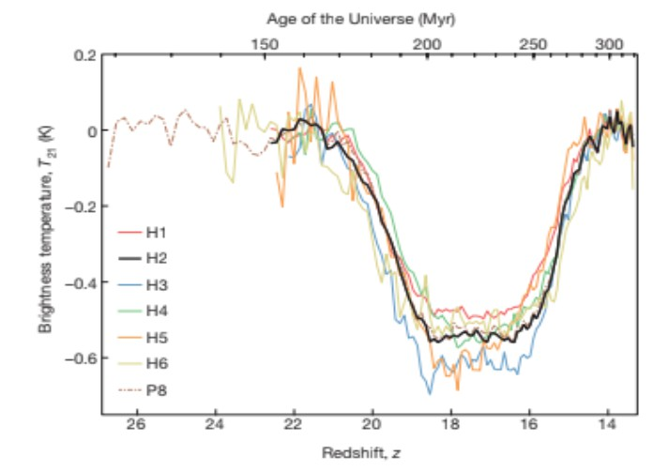

EXPERIMENT TO DETECT THE GLOBAL EPOCH OFREIONIZATION SIGNATURE (EDGES)

Reportaron una distorsión espectral de la línea de 21 cm con un redshift cercano a z=20 que corresponde a un rango de radiofrecuencias entre 50 y 200 MHz.

**04**

# ¿Cómo se produjo la señal?

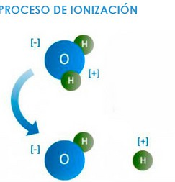

IONIZACIÓN

Exceso o falta de electrones respecto a un átomo o molécula neutra.

**05**

# ¿Cómo se produjo la señal?



IONIZACIÓN

Exceso o falta de electrones respecto a un átomo o molécula neutra.

RECOMBINACIÓN

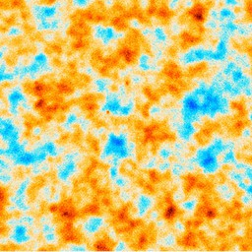

380 mil años después del Big Bang

**05**

# ¿Cómo se produjo la señal?



IONIZACIÓN

Exceso o falta de electrones respecto a un átomo o molécula neutra.

RECOMBINACIÓN

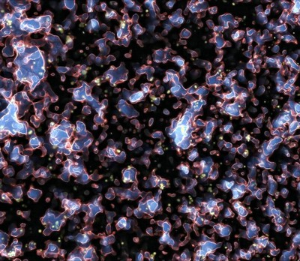

380 mil años después del Big Bang

REIONIZACIÓN

Redshift ( 6 < z < 20) 150 millones y 1000 millones

**05**

# ¿Cómo se produjo la señal?



**Emisión de 21 cm**

LINEA DE 21 CM

La señal de 21 cm es una línea espectral de radiación electromagnética que se crea por una transición hiperfina del nivel de energía base del hidrógeno

**04**



# Experiment to Detect the Global Epoch of Reionization Signature

**(EDGES)**

(A)

La antena low-1 con el plano de tierra de malla de 30 m × 30 m. El cuadrado interior más oscuro es la malla original de 10 m × 10 m.

**(B)**

Una vista cercana de la antena low-2. Los dos paneles de metal elevados forman la antena de base dipolo y están sostenidos por patas de fibra de vidrio.

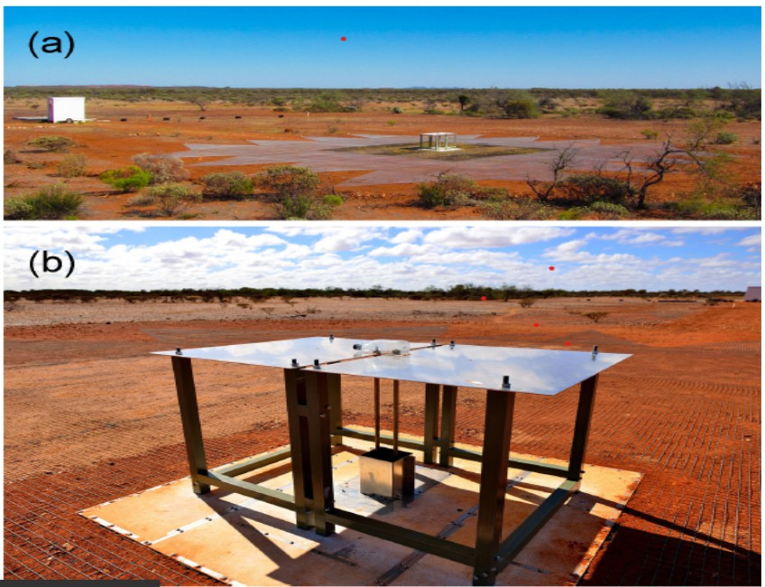

**05**

# Resultados y modelo de EDGES



SEÑAL

Perfil de absorción en el espectro radioeléctrico promediado por el cielo, que es centrado en una frecuencia de 78 megahertz y tiene un mejor ajuste completo- ancho a la mitad del máximo de 19 megahercios y una amplitud de 0,5 K

IMPLICACIONES

La amplitud del perfil es más de un factor de dos mayor quelas predicciones más grandes

**06**

# Objetivos

**1.**

Descargar la base de datos y analizar los datos obtenidos . Con los datos obtenidos y los modelos físicos, elaborar una simulación de la señal, usando estadística bayesiana , con la cual se pueda obtener distribuciones de probabilidad para los parámetros físicos que dan cuenta de la forma espectral de la señal de 21 cm del hidrogeno primordial.

**07**

# Objetivos

**1.**

Descargar la base de datos y analizar los datos obtenidos . Con los datos obtenidos y los modelos físicos, elaborar una simulación de la señal, usando estadística bayesiana , con la cual se pueda obtener distribuciones de probabilidad para los parámetros físicos que dan cuenta de la forma espectral de la señal de 21 cm del hidrogeno primordial.

**2.**

Verificar la capacidad del modelo para predecir datos similares a los que tomo la antena

**07**

# Objetivos

**1.**

Descargar la base de datos y analizar los datos obtenidos . Con los datos obtenidos y los modelos físicos, elaborar una simulación de la señal, usando estadística bayesiana , con la cual se pueda obtener distribuciones de probabilidad para los parámetros físicos que dan cuenta de la forma espectral de la señal de 21 cm del hidrogeno primordial.

**2.**

Verificar la capacidad del modelo para predecir datos similares a los que tomo la antena

3.

Determinar si el modelo predice correctamente las mediciones de la antena, o si las detecciones son un producto del rango de incertidumbre de los modelos.

**07**

# Objetivos

**1.**

Descargar la base de datos y analizar los datos obtenidos . Con los datos obtenidos y los modelos físicos, elaborar una simulación de la señal, usando estadística bayesiana , con la cual se pueda obtener distribuciones de probabilidad para los parámetros físicos que dan cuenta de la forma espectral de la señal de 21 cm del hidrogeno primordial.

**2.**

Verificar la capacidad del modelo para predecir datos similares a los que tomo la antena

3.

Determinar si el modelo predice correctamente las mediciones de la antena, o si las detecciones son un producto del rango de incertidumbre de los modelos.

4.

Explorar si este análisis se puede utilizar para validar otros experimentos de la era de reionización con distintas antenas de radio.

**07**

# Datos y Gráficas

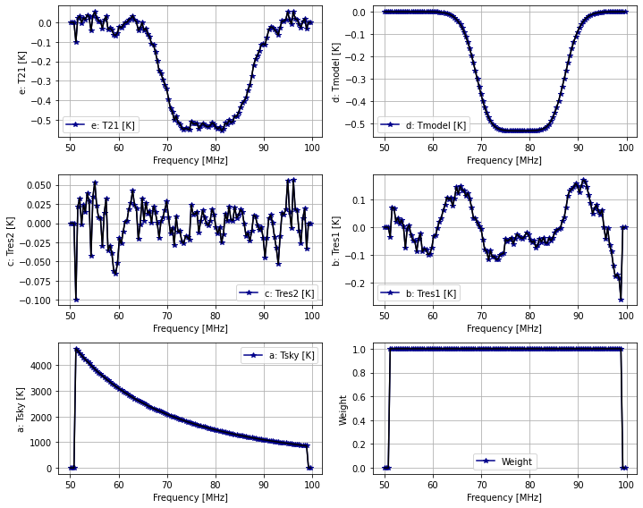

##### Datos tomados por el radiotelescopio

EDGES

**08**

**HTTPS://LOCO.LAB.ASU.EDU/EDGES/EDGES-DATA-RELEASE/, LOS CUALES CONTIENEN LA SIGUIENTE INFORMACIÓN**

## Modelación

### Los datos utilizados son Frecuencia (ν[MHz]) vs Temperatura del cielo (Tsky[K]). La temperatura (Tsky) es modelada la suma de TF “Temperatura de primer plano” y (T_21) “Temperatura de 21 cm”.



**09**

## Modelación

TEMPERATURA DEBIDA A LA EMISIÓNDE DE 21 CM

#### T21 es modelada de acuerdo la siguiente expresión

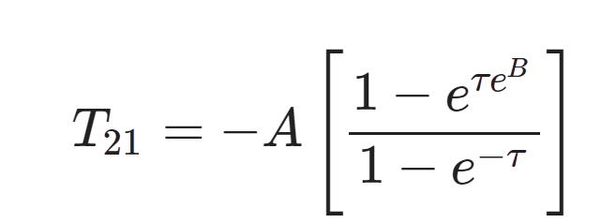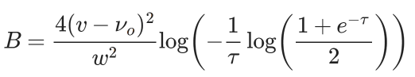

##### Donde:

**10**

## Modelación

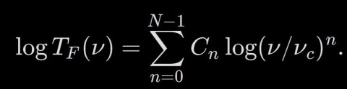

TEMPERATURA DE FOREGROUND

TF(ν) es la temperatura de brillo de primer plano debida a la emisión galáctica e ionosférica, La cual es modelada en forma polinomial en log(ν/νc)

**11**

## Modelación

TEMPERATURA DE FOREGROUND (REANÁLISIS)

El modelo usado en [6], proponen la implementación de la siguiente ecuación para TF(ν) que describe adecuadamente la solución al problema de transferencia radiativa de la emisión de primer plano a través de la ionosfera.

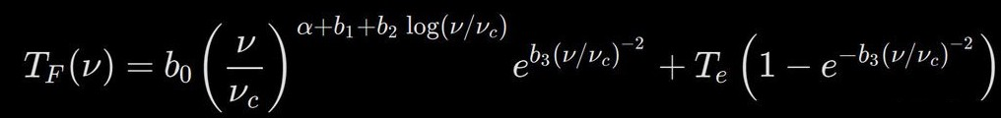

**12**

**07**

## Modelación

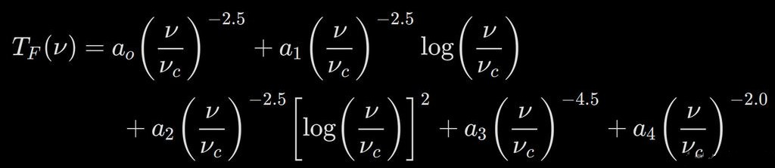

TEMPERATURA DE FOREGROUND (BOWMAN)

Bowman realiza una aproximación lineal de la ecuación asumiendo que b1, b2 y b3 son todos ≪1, con lo que produce la siguiente ecuación para la temperatura de primer plano.

**13**

## Modelación

### Se pueden ver que entre las expresiones T21 y TF tienen en total 9 parámetros



**Estos parámetros son determinados mediante métodos bayesianos utilizando las librerías de python (Emcee y PyMC3)**

**104**

# Inferencia Bayesiana

La inferencia bayesiana es un tipo de inferencia estadística en la que las evidencias u observaciones se emplean para actualizar o inferir la probabilidad de que una hipótesis pueda ser cierta

**15**

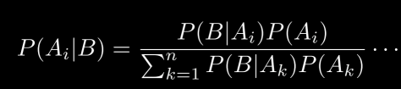

# Inferencia Bayesiana

La inferencia bayesiana es un tipo de inferencia estadística en la que las evidencias u observaciones se emplean para actualizar o inferir la probabilidad de que una hipótesis pueda ser cierta

**DONDE**



A es la hipótesis, B es el evento previo, P(Ai) es la probabilidad de tener Ai y se le conoce como la probabilidad previa. P(B|Ai) conocida como la función de verosimilitud, la cual da la probabilidad que se de B dado Ai , al denominador de la ecuación P(B|Ak)P(Ak) se le llama la probabilidad marginal, que se entiende como la probabilidad de observar la nueva evidencia

**16**

# Máxima Verosimilitud



**Donde sn es el error en los datos y** θ**=a0,a1,a2,a3,a4,A,v0,w,**τ

**17**

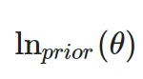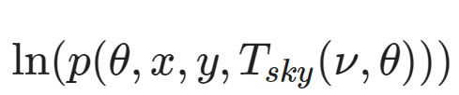

**Marginalización**

**BAYES**

**LIKELIHOOD FUNCTION PRIOR FUNCTION**

# Función prior



**Donde:**

θ**i son los valores de los parámetros que se conocen previamente, ani y bni determinan los intervalos en los cuales van a estar acotados estos parámetro**

# Función posterior



**La función posterior se obtiene de hacer el producto de las dos funciones funciones prior y verosimilitud, pero como estas estan definidas en base logarítmica, la posterior se obtiene de la suma.**

**18**

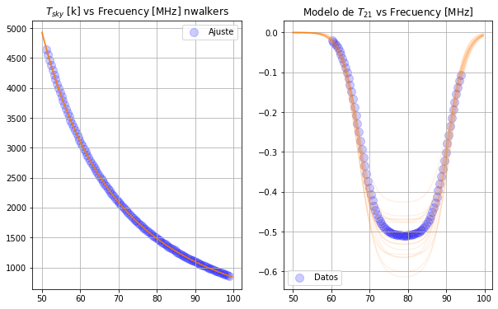

# Muestreo de la posterior

Estos conjuntos de parámetros se exploran a

través de random walkers (caminantes aleatorios), cuya función es recorrer toda la distribución aplicando la regla de Bayes, encontrando el conjunto de parámetros que mejor represente la

probabilidad posterior **DESARROLLO** **19**



#### MARKOV CHAIN MONTE CARLO

**MCMC**

EMCEE: permite encontrar una distribución de parámetros que es consistente con el conjunto de datos, extrayendo muestras de la función de probabilidad posterior

**DESARROLLO** **20**



#### MARKOV CHAIN MONTE CARLO

**MCMC**

PYCM3: realiza un muestreo de la posterior mediante un conjunte de funciones estadísticas incorporadas, para encontrar el conjunto de parámetros mas probables

**DESARROLLO** **20**

# Validación (Método de las

**discrepancias)**

La discrepancia de Freeman-Tukey

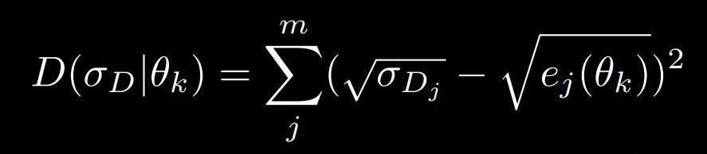DONDE

**es la discrepancia**

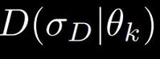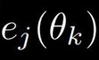

**= los valores esperados derivados del modelo**

**= los valores medidas observadas o valores sintéticos**

**Para cada parámetro extraído k, es posible comparar la discrepancia simulada con la discrepancia observada. Si el modelo es representativo de los datos, entonces, para muchos gráficos de parámetros, las discrepancias simuladas y observadas deberían ser similares.**



**21**

# Residuales

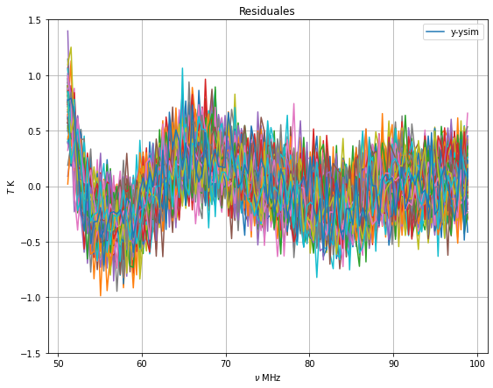

Están dados por la diferencia entre los datos observados y los datos generados por el modelo

**DESARROLLO** **22**

**Análisis de convergencia**

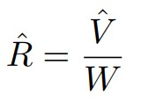

**(R-hat)**

La librería de Arviz, la cual es una herramienta de análisis de modelos Bayesianos que realiza pruebas diagnóstico para la carencia de convergencia comparando la varianza entre diversas cadenas con la varianza en cada cadena

**DESARROLLO** **22**

# Resultados

MODELO PYMC3 (1.0) PRIORS GAUSSIANOS

Modelo generado mediante PyMC3 utilizando una distribución gaussiana en la función prior

MODELO PYMC3 (2.0), PRIOR GAUSSIANOS Y Σ VARIABLE

Modelo PyMC3 utilizando una distribución gaussiana en la función prior con un error σ uniforme

Modelo Emcee físicamente motivado con prior uniformes y σ=0.15 K



**MODELO (BN) EMCEE (3.0), PRIOR UNIFORMES Y** Σ **FIJO**

MODELO (BN) EMCEE (4.0), PRIOR

Σ **UNIFORME**

Modelo Emcee físicamente motivado con prior uniformes y σ uniforme

**RESULTADOS** **23**

###### Modelo PyMC3 (1) priors gaussianos

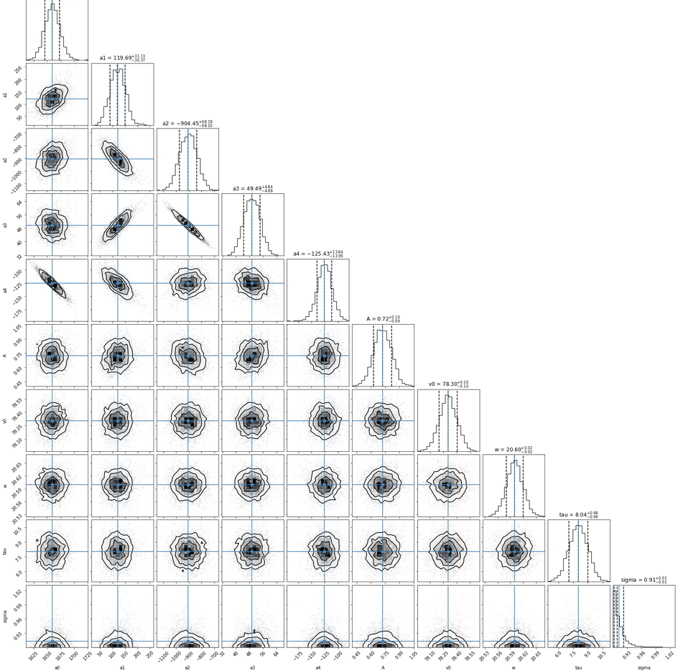

PRFUNDIDAD DE LA SEÑAL 21 CM

A=0.72 ± 0.09 K

CRITERIO DE DISCREPANCIA P

P= 0.82 , modelo sólido estadísticamente

CONVERGENCIA

Rhat ≈1.002, las cadenas convergen totalmente

**RESULTADOS** **24**

###### Modelo PyMC3 (Ec. 4) priors gaussianos

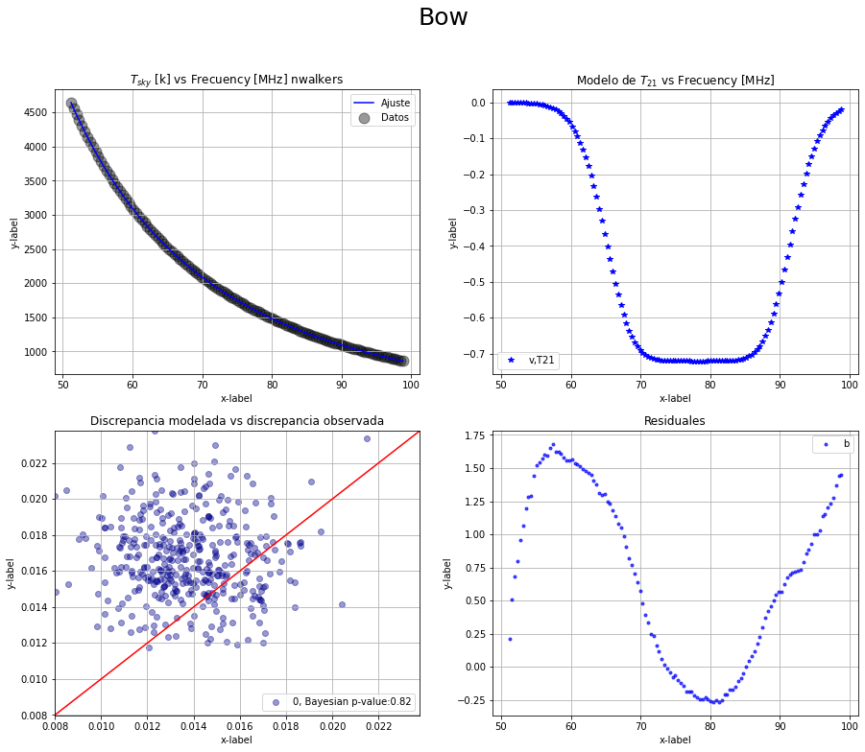

PRFUNDIDAD DE LA SEÑAL 21 CM

A=0.72 ± 0.09 K

CRITERIO P DISCREPANCIA

P= 0.82 , modelo sólido estadísticamente

CONVERGENCIA

Rhat ≈1.002, las cadenas convergen totalmente

**RESULTADOS** **25**

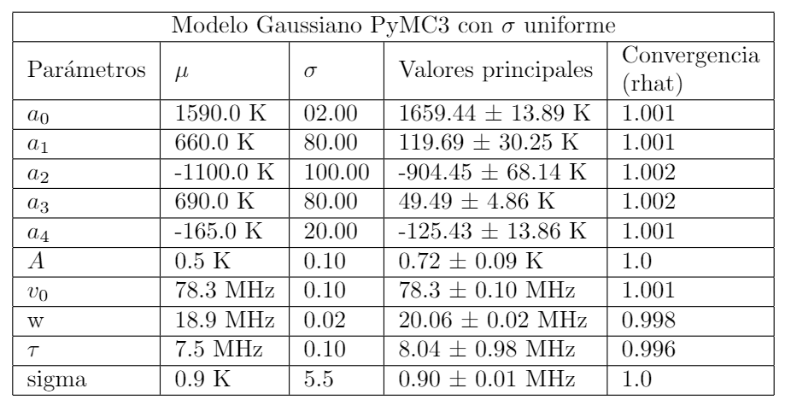

###### Modelo PyMC3 (Ec. 4) priors gaussianos

**26**

**RESULTADOS**

###### Modelo PyMC3 (2.0), prior gaussianos y σ variable

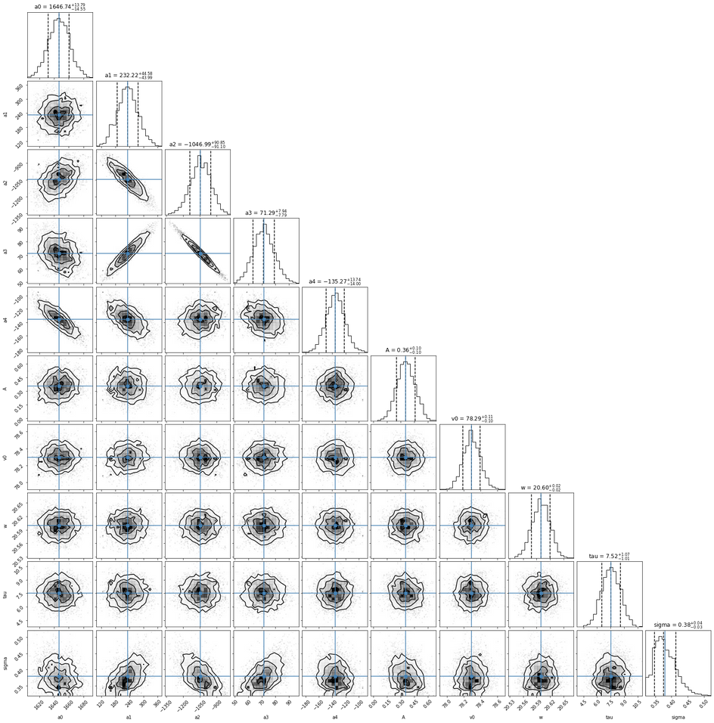

PRFUNDIDAD DE LA SEÑAL 21 CM

A=0.38± 0.09 K

CRITERIO P DISCREPANCIA

P= 0.0 modelo estadisticamente poco confialbe

CONVERGENCIA

Rhat ≈1.002, las cadenas convergen totalmente

**RESULTADOS** **27**

###### Modelo PyMC3 (2.0), prior gaussianos y σ variable

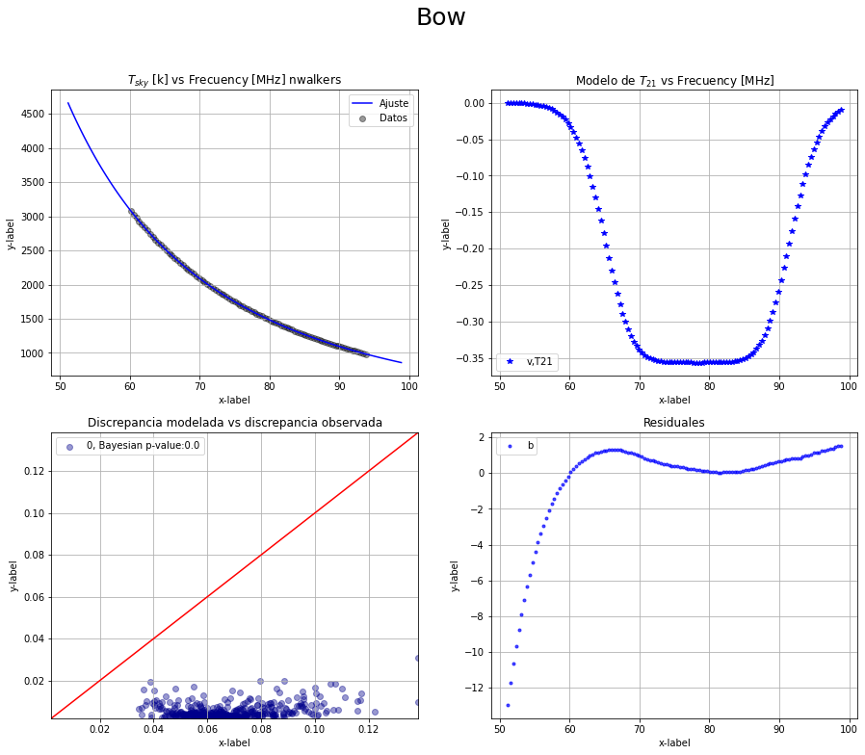

PRFUNDIDAD DE LA SEÑAL 21 CM

A=0.38 ± 0.09 K

CRITERIO P DISCREPANCIA

P= 0.0 modelo estadísticamente poco confiable

CONVERGENCIA

Rhat ≈1.002, las cadenas convergen totalmente

**RESULTADOS** **28**

###### Modelo PyMC3 (2.0), prior gaussianos y σ variable

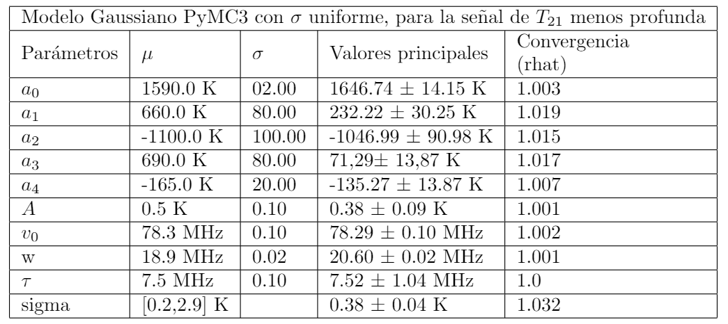

**29**

**RESULTADOS**

###### Modelo (Bn) Emcee (3.0), prior uniformes y σ fijo

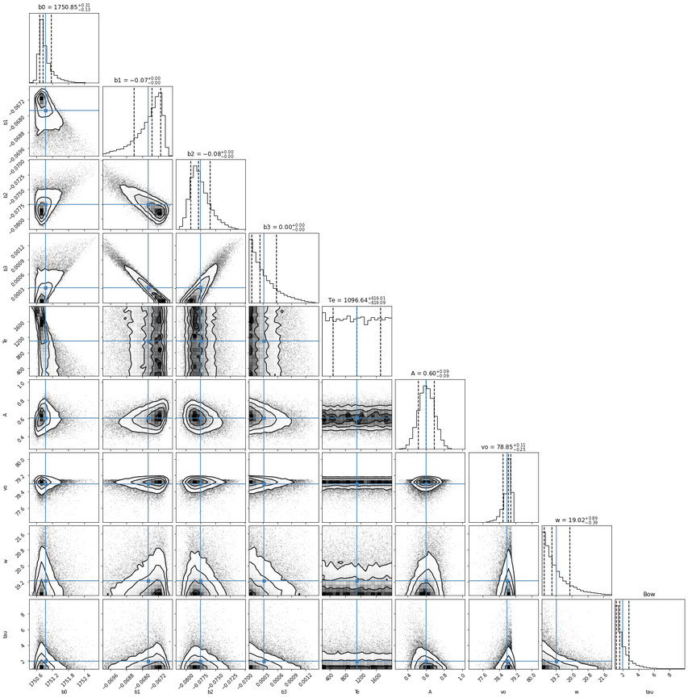

PRFUNDIDAD DE LA SEÑAL 21 CM

A=0.60 ± 0.09 K poco fisico

CRITERIO P DISCREPANCIA

P= 0.35 modelo estadísticamente sólido

CONVERGENCIA

Rhat ≈1.002, las cadenas convergen totalmente

**RESULTADOS** **30**

###### Modelo (Bn) Emcee (3.0), prior uniformes y σ fijo

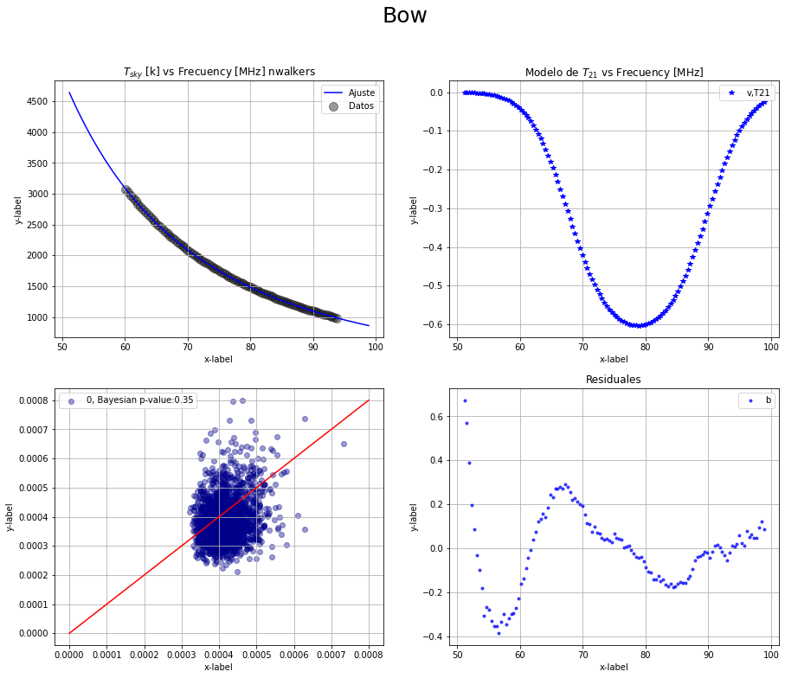

PRFUNDIDAD DE LA SEÑAL 21 CM

A=0.60 ± 0.09 K poco físico

CRITERIO P DISCREPANCIA

P= 0.35 modelo estadísticamente sólido

CONVERGENCIA

Rhat ≈1.002, las cadenas convergen totalmente

**RESULTADOS** **31**

###### Modelo (Bn) Emcee (3.0), prior uniformes y σ fijo

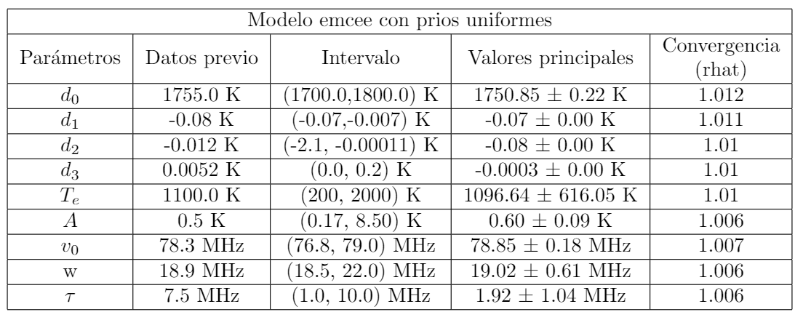

**32**

**RESULTADOS**

###### Modelo (Bn) Emcee (4.0), prior σ uniforme

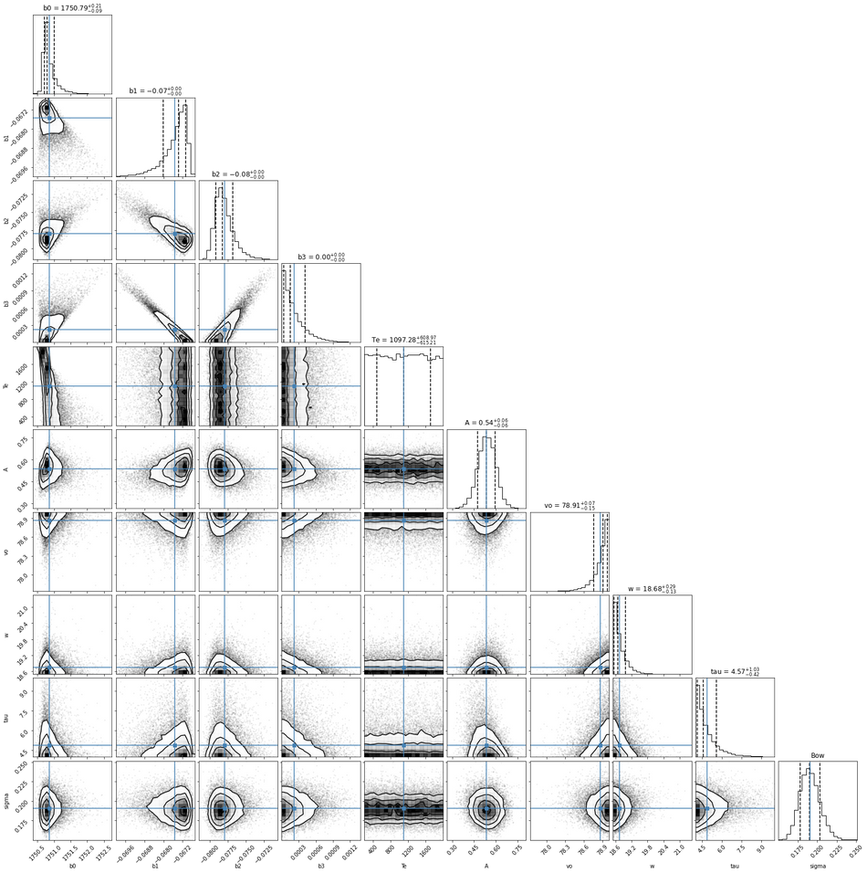

PRFUNDIDAD DE LA SEÑAL 21 CM

A=0.54 ± 0.06 K

CRITERIO P DISCREPANCIA

P= 1.0 modelo estadísticamente poco confiable

CONVERGENCIA

Rhat ≈1.002, las cadenas convergen totalmente

**RESULTADOS** **33**

###### Modelo (Bn) Emcee (4.0), prior σ uniforme

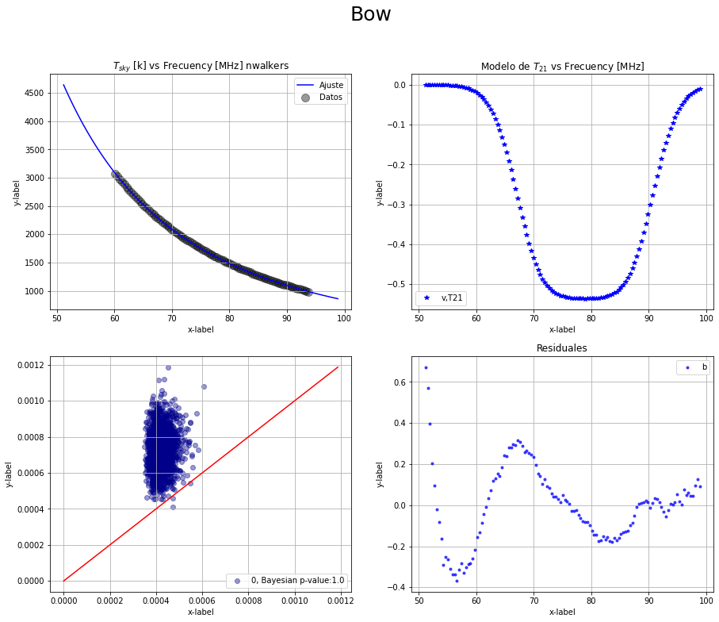

PRFUNDIDAD DE LA SEÑAL 21 CM

A=0.54 ± 0.06 K

CRITERIO P DISCREPANCIA

P= 1.0 modelo estadísticamente poco confiable

CONVERGENCIA

Rhat ≈1.002, las cadenas convergen totalmente

**RESULTADOS** **34**

###### Modelo (Bn) Emcee (4.0), prior σ uniforme

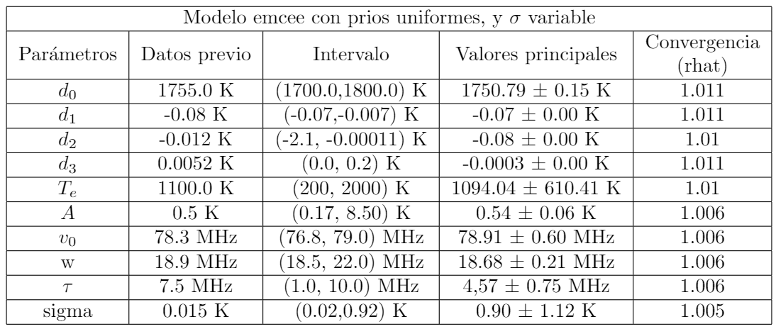

**35**

**RESULTADOS**

# Conclusiones

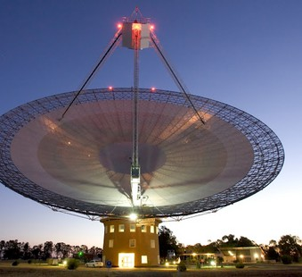

MODELOS DE BOWMAN

Aunque el primer modelo, es estadísticamente solido, algunos de los parámetros de TF carecen de sentido físico, además de una T_21 cm muy profunda

**36 CONCLUSIONES**

# Conclusiones

MODELOS FISICAMENTE MOTIVADOS

Aunque no se logró validar por completo la absorción del hidrógeno primordial, los modelos ionosféricos nos pueden ayudara futuros proyectos y simulaciones del cielo en ondas de radio



MODELOS DE BOWMAN

Aunque el primer modelo, es estadísticamente solido, algunos de los parámetros de TF carecen de sentido físico, además de una T_21 cm muy profunda

**36 CONCLUSIONES**

# Referencias

**1.**

Statistical Rethinking, 2015: A Bayesian Course with Examples in R and 4 STAN- Richard McElreath - Google Libros.

**2.**

Judd D. Bowman, Alan E.E. Rogers, Raul A. Monsalve, Thomas J.Mozdzen, and Nivedita Mahesh. An absorption profile centred at 78 mega- hertz in the sky-averaged spectrum.Nature, 555(7694):67–70, feb 2018.1.

**3.**

Germán Chaparro-Molano, Juan Carlos Cuervo, Oscar

|  |  |  |  |
| --- | --- | --- | --- |
| Alberto | RestrepoGaitán, | and Sergio Torres | Arzayús. |
| Predicting | extragalactic | distance errorsusing | Bayesian |

inference in multimeasurement catalogues.Monthly Noticesof the Royal Astronomical Society, 485(3):4343–4358, feb

4.

T. J. Mozdzen, J. D. Bowman, R. A. Monsalve, and A.

E.E. Rogers. Limitson foreground subtraction from chromatic beam effects in global redshifted21 cm measurements.Monthly Notices of the Royal Astronomical Society,455(4):3890–3900, feb 2016.

5.

H. K. Vedantham, L. V.E. Koopmans, A. G. De Bruyn,

S. J. Wijnholds,B. Ciardi, and M. A. Brentjens. Chromatic effects in the 21 cm global signalfrom the cosmic dawn.Monthly Notices of the Royal Astronomical Society,437(2):1056–1069, nov 2013.

6.

] German Chaparro Molano, Pablo Cuartas Restrepo. Modelo de recepción de la señal cosmológica de 21 cm para radiotelescopios de bajafrecuencia.Instituto de Física - UdeA:Mayo 2020.

2019. **37**